湖北文理学院档案自助查询
——综合文书（含基建、科研、会计档案和录取名册等）

1、系统登录
1.1、输入网址：“http://202.114.216.45/login.aspx”或“http://daxt.hbuas.edu.cn/login.aspx”，或点击湖北文理学院档案馆网站“信息查询”——“档案信息查询”，弹出如图1-1-1所示对话框
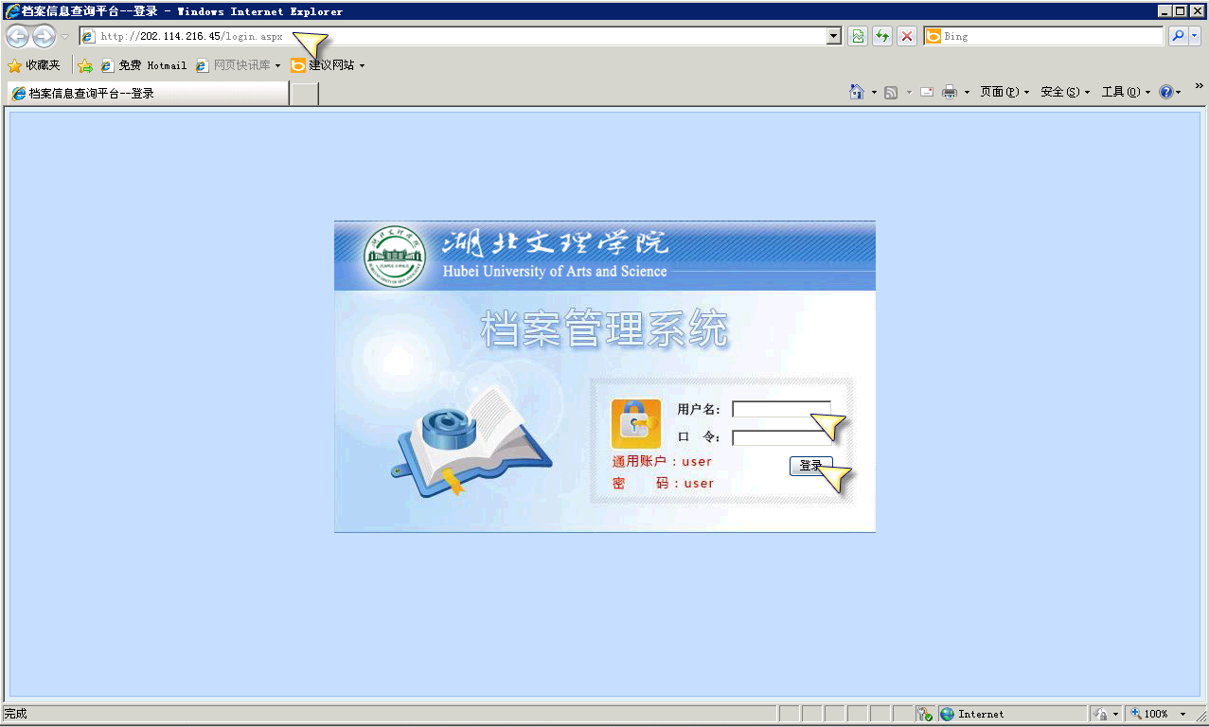
图1-1-1
1.2、输入用户名和密码，点击“登录”，进入档案管理系统，如图1-2-1所示；
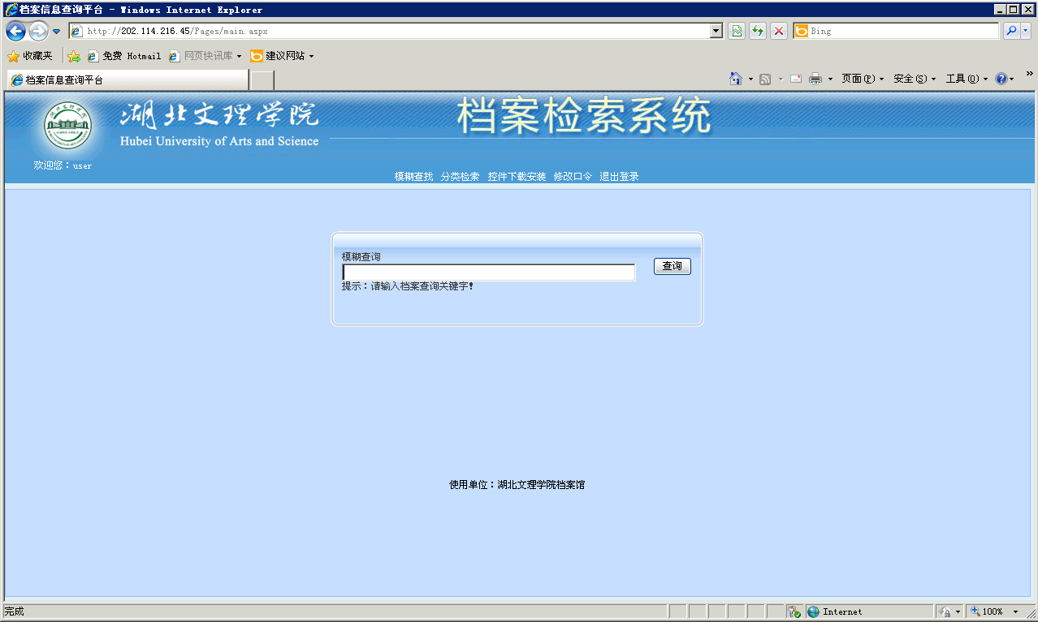
图1-2-1
2、档案查询
2.1模糊查询：和使用百度搜索引擎一样，在档案管理系统所有目录级查找满足查询条件的档案目录。
例：通过模糊查询查找有关“熊华山”的档案，其他同理。如图2-1-1所示，选择“模糊查询”——“输入查询条件”——“查询”。
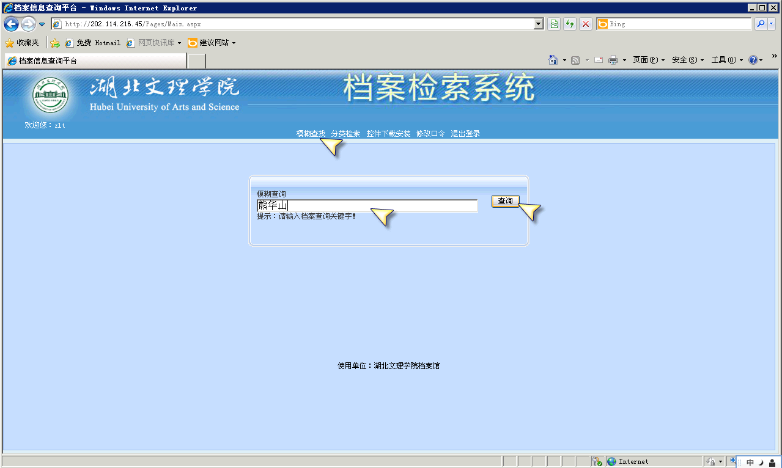
图2-1-1
导航栏：各分类栏列出该数据节点的查询结果数，点击“查询结果数”，在右边目录显示区，列出查询结果的目录，如图2-1-2所示
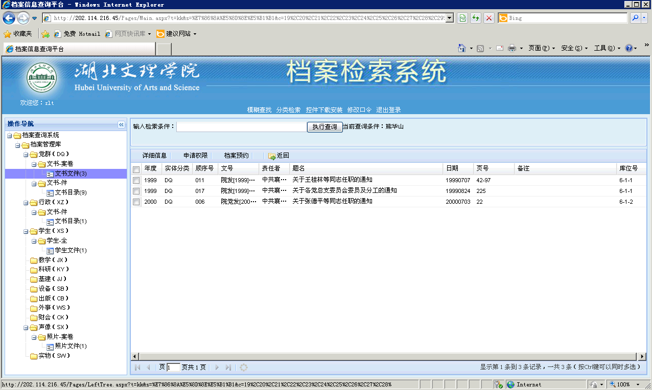
图2-1-2
2.2分类检索：指在指定的数据节点范围内查找满足查询条件的档案目录。
例：通过分类检索查找2000年后党群里有关“熊华山”的档案，其他同理。如图2-2-1所示，点击“分类检索”——“导航分类”——“输入检索条件”——“执行查询”。查询结果如图2-2-2所示。
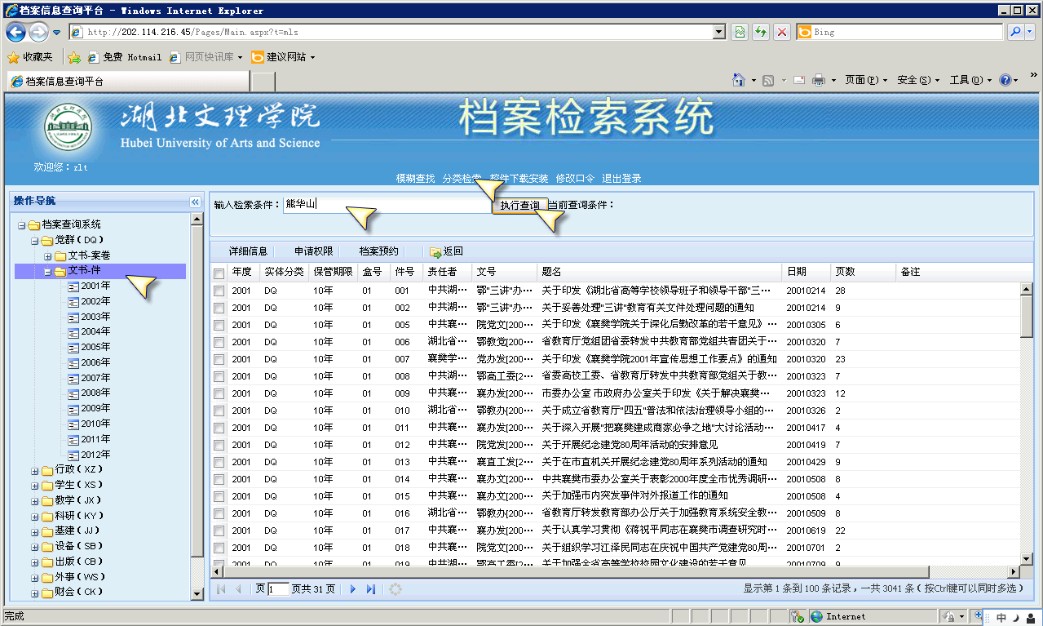
图2-2-1
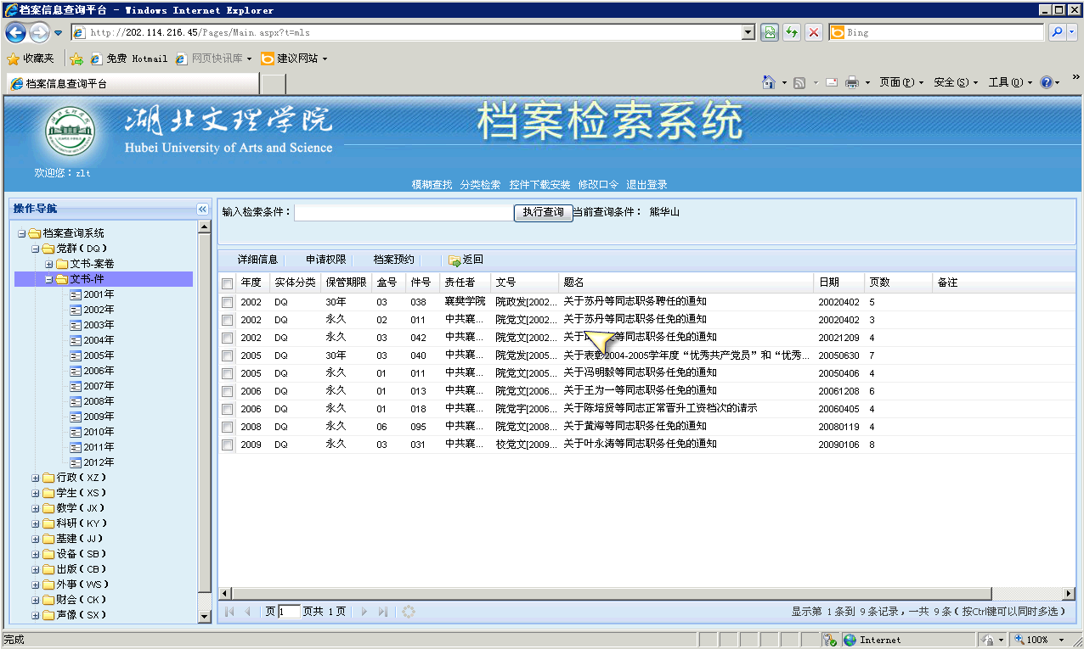
图2-2-2

